Fun識香港工作紙
魔鬼山炮台
Devil's Peak Battery
姓名：_____________________
班別：_____________________
日期：_____________________

- 配對題：試將下列吻合的圖像和文字配對起來。
Multiple Choice: Choose the correct answers and put them in the boxes below.
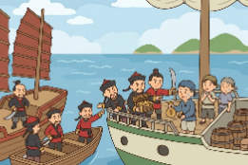
炮轟 ‧ ‧

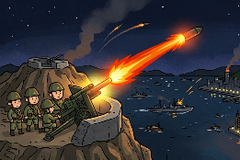
撤退 ‧ ‧

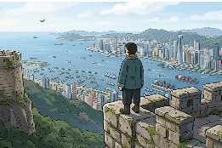
勒索 ‧ ‧

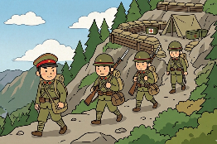
眺望 ‧ ‧

- 習字題：試依照筆順，並跟隨字樣練習生字。
Practice writing: Try to write the Chinese characters according to the stroke order and the characters shown.
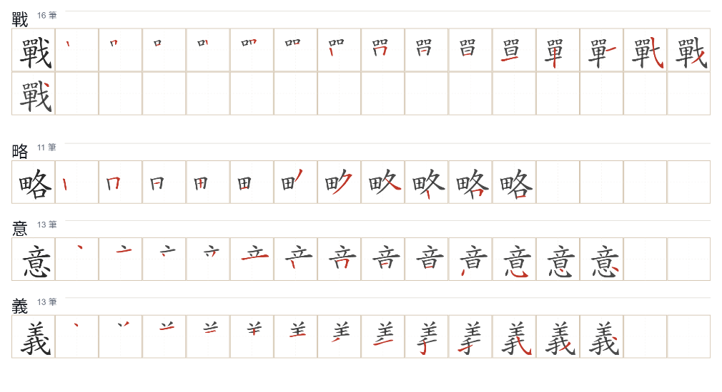
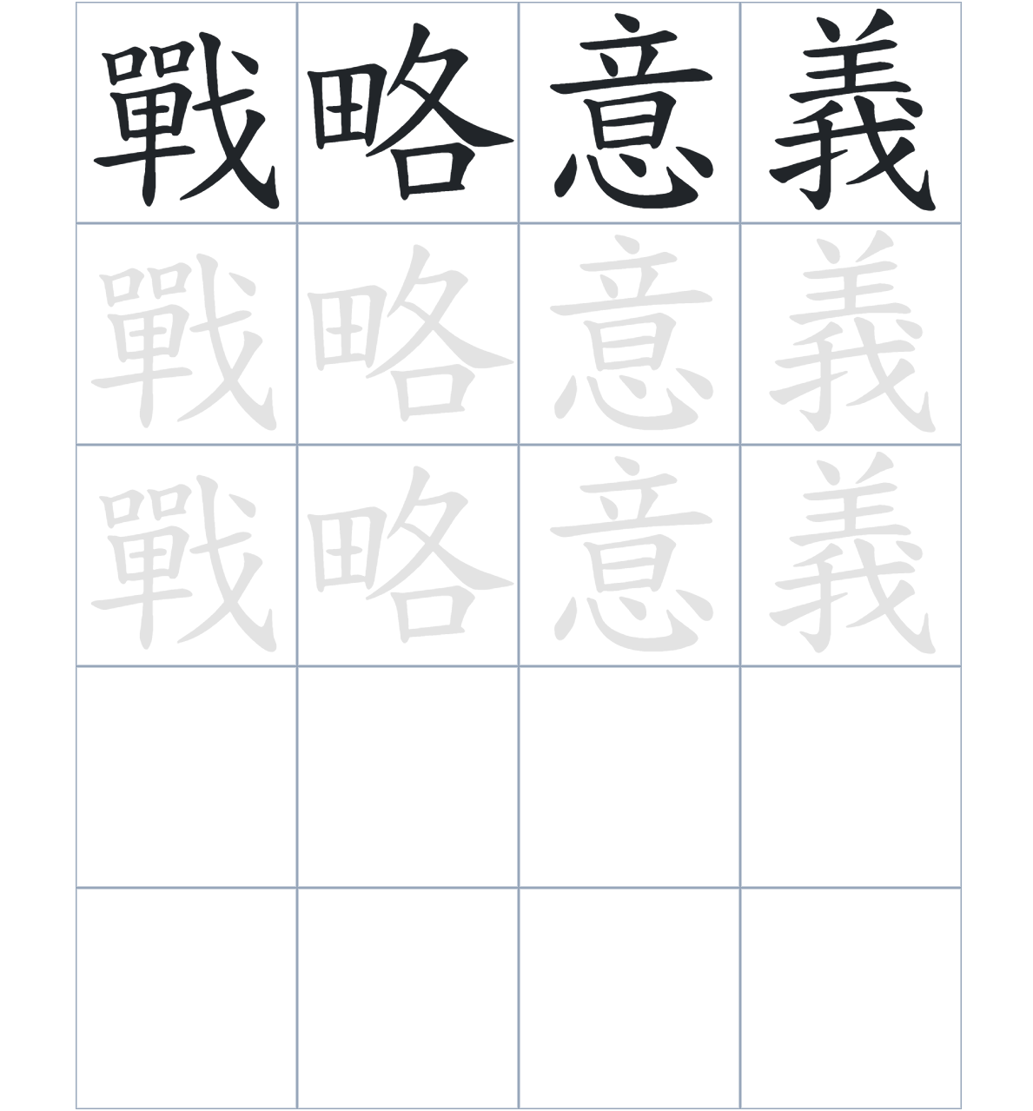

試根據文章內容，回答下列部分：
- 填充題：試在各題留空部分填上正確答案。
Fill in the blanks: Fill in the blanks with the correct answers.

明末清初，盜賊李萬榮____________魔鬼山並向船隻____________財物。1898 年後，英軍在山上興建了兩座砲台以加強海防。二戰期間，英軍雖然全面____________九龍，但日軍隨後利用魔鬼山的優勢____________港島。現在，我們登山仍能看見不少砲台____________。

- 短問答：試以自己的文字，以完整句子回答下列的題目。
Short Questions: Give short answers to the following questions.

問題1.
為什麼魔鬼山在歷史上極具戰略意義？_______________________________________________________________________________________
_______________________________________________________________________________________

問題2.
在 1930 年代後期，魔鬼山的防禦計劃發生了怎樣的轉變？
_______________________________________________________________________________________
_______________________________________________________________________________________

問題3.
1941年日軍侵港時，駐守魔鬼山的野戰砲營立下了什麼功勞？
_______________________________________________________________________________________
_______________________________________________________________________________________
- 選擇題：選取適當的答案，將其英文字母代號填入空格內。
Multiple Choice: Choose the correct answers and put them in the boxes below.

問題1.
根據句意，為括號位置選出適當的詞語。
「（）魔鬼山的地理位置非常優越，日軍佔領後便立即將其作為攻擊港島的陣地。」
A. 由於 B. 儘管
C. 本來 D. 雖然 □

- 造句題：嘗試根據提供的句式造句。
Make a sentence: Try to write a sentence by using the provided sentence structure and information.

問題1.
請用「因為……，所以……」，說明各勢力到想佔領魔鬼山的原因。
_______________________________________________________________________________________
_______________________________________________________________________________________

問題2.
請用「除了……，還……」，描述魔鬼山上的砲台。
_______________________________________________________________________________________
_______________________________________________________________________________________

問題3.
請用「雖然……，但是……」，描述魔鬼山上的地名仍然存在。
_______________________________________________________________________________________
_______________________________________________________________________________________

- 短文寫作：試寫一段簡短的導遊詞，向遊客介紹「魔鬼山炮台」。 （約40字）
Short Writing: Write a tour guide to introduce the “Devil's Peak Battery” to tourists. (Approximately 40 words)
_______________________________________________________________________________________
_______________________________________________________________________________________
_______________________________________________________________________________________
_______________________________________________________________________________________
_______________________________________________________________________________________
_______________________________________________________________________________________

參考答案：

配對題：試將下列吻合的圖像和文字配對起來。
Multiple Choice: Choose the correct answers and put them in the boxes below.
炮轟 ‧ ‧

撤退 ‧ ‧

勒索 ‧ ‧

眺望 ‧ ‧

填充題：試在各題留空部分填上正確答案。
Fill in the blanks: Fill in the blanks with the correct answers.

明末清初，盜賊李萬榮佔據魔鬼山並向船隻勒索財物。1898 年後，英軍在山上興建了兩座砲台以加強海防。二戰期間，英軍雖然全面撤出九龍，但日軍隨後利用魔鬼山的優勢砲轟港島。現在，我們登山仍能看見不少砲台遺蹟。

短問答：試以自己的文字，以完整句子回答下列的題目。
Short Questions: Give short answers to the following questions.

問題1.
為什麼魔鬼山在歷史上極具戰略意義？
因為它位於進入廣州的重要海門，誰佔領此山，就能控制出入鯉魚門的船舶。___________________
_______________________________________________________________________________________

問題2.
在 1930 年代後期，魔鬼山的防禦計劃發生了怎樣的轉變？
魔鬼山上的砲台先後被撤走。_____________________________________________________________
_______________________________________________________________________________________

問題3.
1941年日軍侵港時，駐守魔鬼山的野戰砲營立下了什麼功勞？
駐守魔鬼山的野戰砲營成功保衞軍團在當晚順利撤回港島。___________________________________
_______________________________________________________________________________________
選擇題：選取適當的答案，將其英文字母代號填入空格內。
Multiple Choice: Choose the correct answers and put them in the boxes below.

問題1.
根據句意，為括號位置選出適當的詞語。
「（）魔鬼山的地理位置非常優越，日軍佔領後便立即將其作為攻擊港島的陣地。」
A. 由於 B. 儘管
C. 本來 D. 雖然 A

造句題：仿照例句，嘗試運用句式造句。
Make a sentence: Following the example sentence, try to write a sentence using the sentence structure.

問題1.
請用「因為……，所以……」，說明各勢力到想佔領魔鬼山的原因。
因為誰能佔據魔鬼山就能控制鯉魚門，所以歷代以來它都是各方軍事力量爭奪的要塞。___________
_______________________________________________________________________________________

問題2.
請用「除了……，還……」，描述魔鬼山上的砲台。
英國軍方在魔鬼山上，除了建造了位於高處的歌賦砲台，還在下方建造了砵甸乍砲台，各配置了兩門大砲。_______________________________________________________________________________

問題3.
請用「雖然……，但是……」，描述魔鬼山上的地名仍然存在。
雖然魔鬼山的砲台在 1930 年代後已經撤走，但是山上的碉堡建築依然留存至今，成為歷史的見證。___________________________________________________________________________________

